您好：

首先，很感谢您的 学习资料， 我在学习的过程中，发现了如下的错误，应该是确实包导致的， 麻烦您帮忙看看，在此表示感谢。

徐波回复:

已经对相关问题进行了恢复,并且上传到github上.如果有漏掉的或者其他问题,欢迎联系我,我回尽量解决.

2016-10-05 徐波

这个错应该是下面的引起的

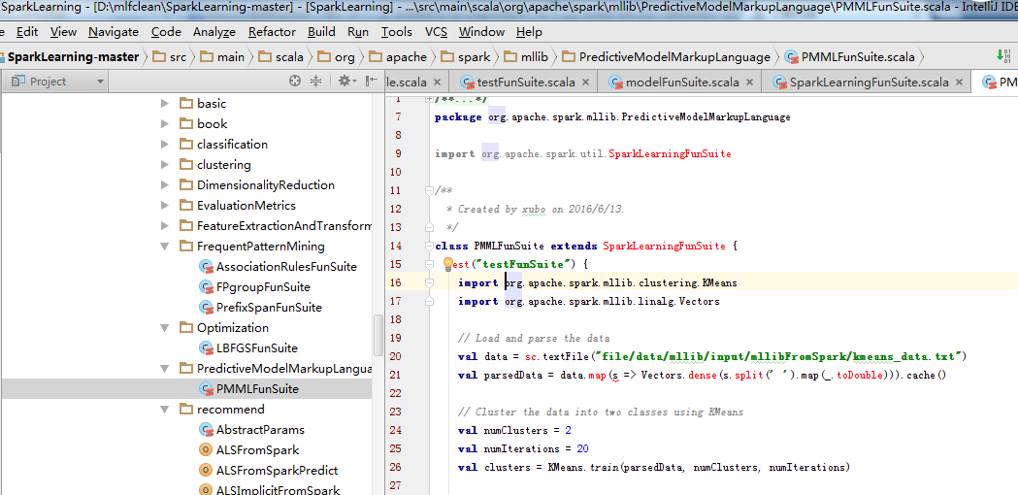

这个类，有三分之二的 报错，应该都是它引起的

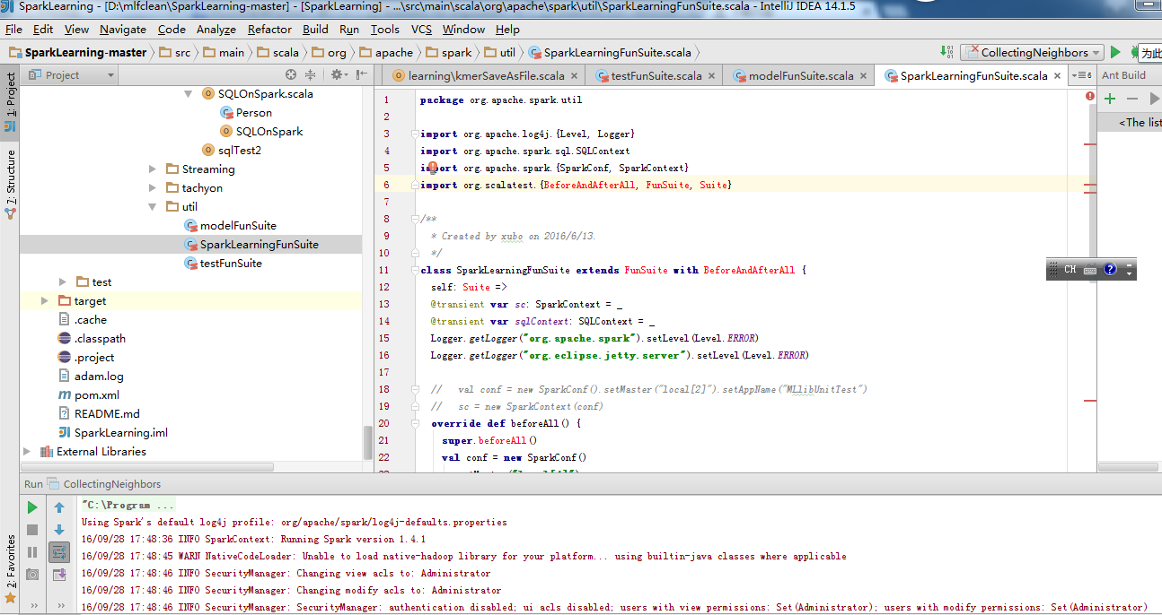

1.问题分析:这个是没有导入正确的scalatest包,原来的pom里面有scalatest包,可能是因为你的版本不对.我使用的是:

<**dependency**>  
 <**groupId**>org.scalatest</**groupId**>  
 <**artifactId**>scalatest_2.10</**artifactId**>  
 <**version**>2.2.5</**version**>  
</**dependency**>

背景分析:写SparkLearningFunSuite这个类主要是方便学习和测试,每次测试一个类或者方法的时候都需要新建sc和关闭,麻烦,使用SparkLearningFunSuite可以直接使用test方法进行操作,很方便

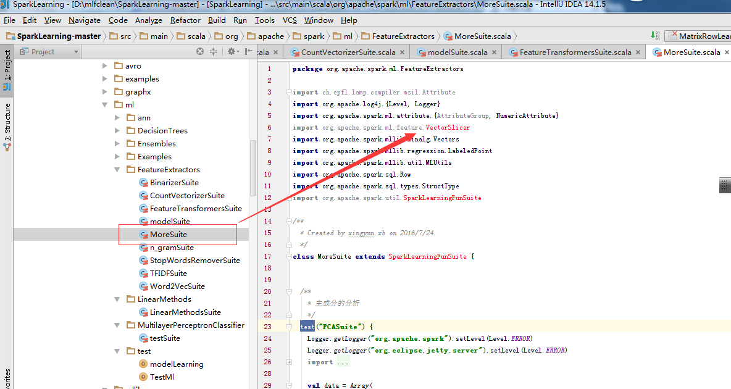

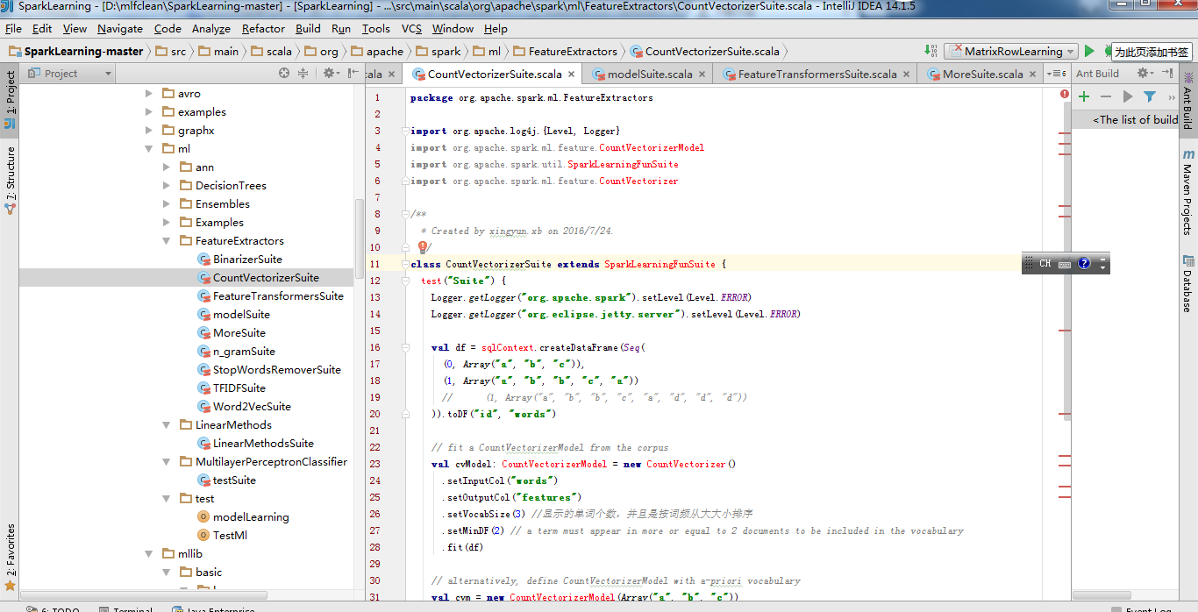

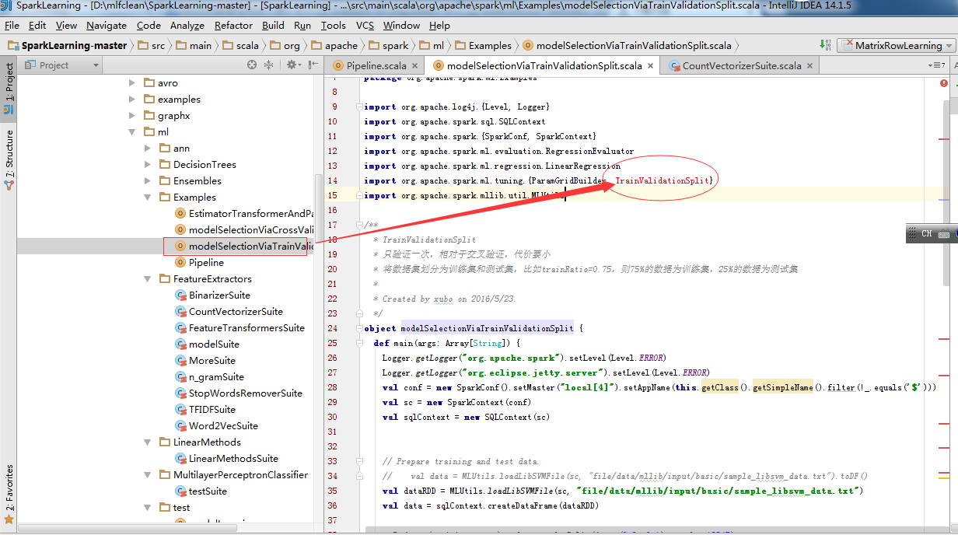

**2.问题分析:应该是spark的版本不同,我使用的是spark-1.5.2,ml可能变化比较大,spark社区在这几个版本对ml进行了很多改进和补充**

**解决:使用正确的版本,编译好的jar包下载地址:** **http://pan.baidu.com/s/1hrSxiDI**

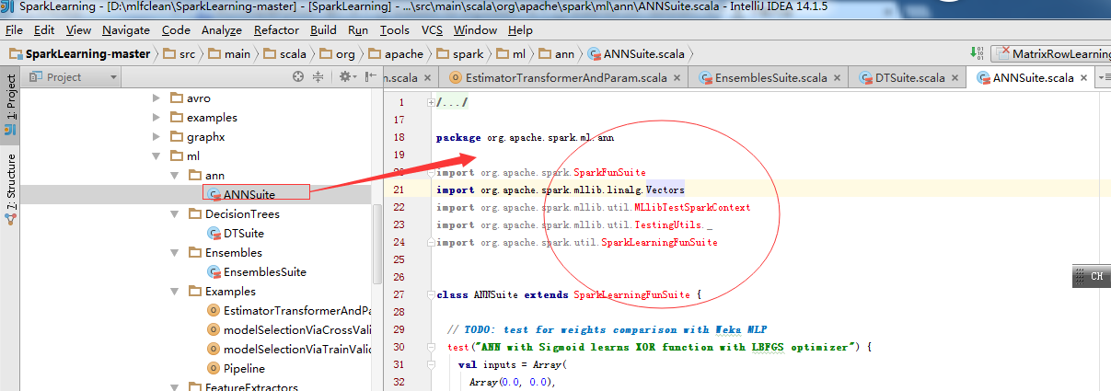

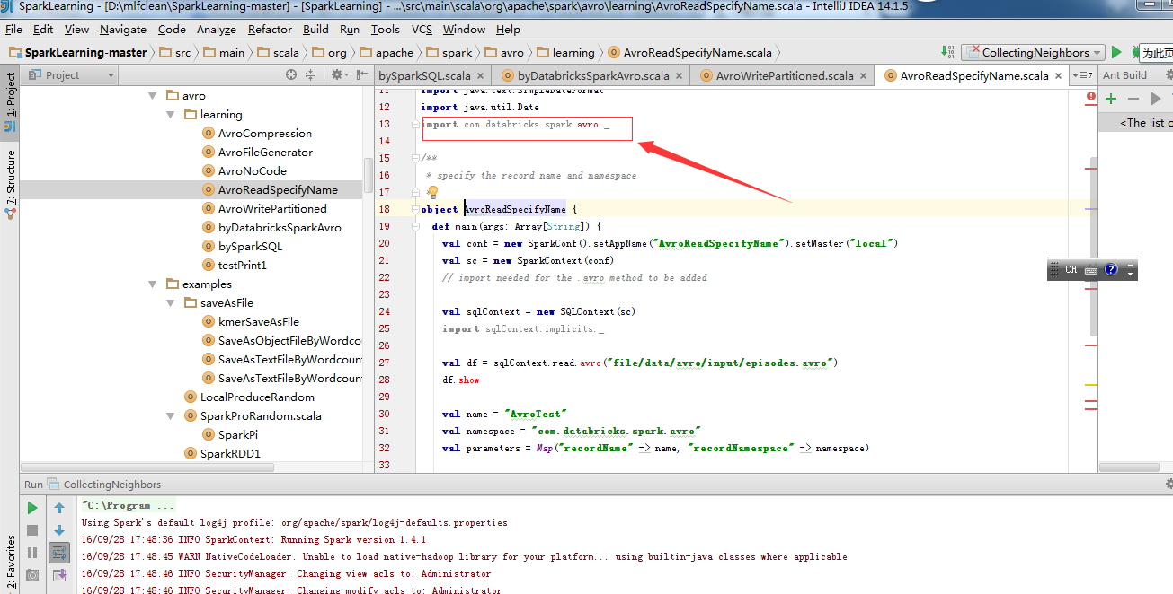

**3.问题分析:没有spark-avro包**

**解决: 在pom中加入**

**<!-- https://mvnrepository.com/artifact/com.databricks/spark-avro_2.10 -->**

**<dependency>**

**<groupId>com.databricks</groupId>**

**<artifactId>spark-avro_2.10</artifactId>**

**<version>2.0.1</version>**

**</dependency>**

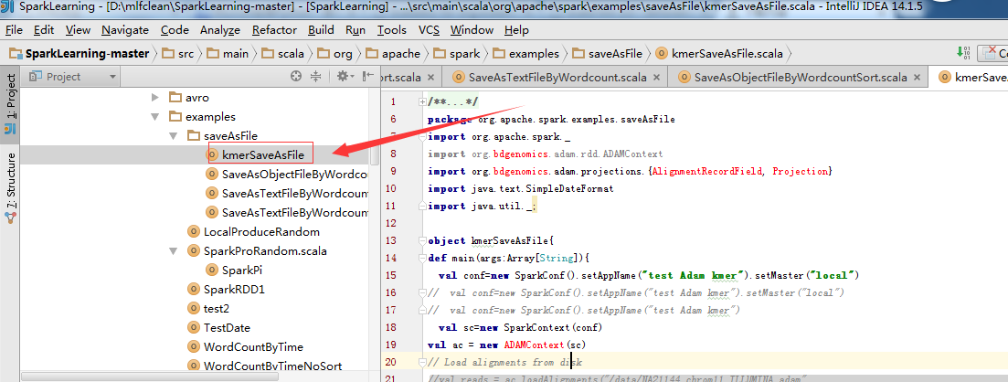

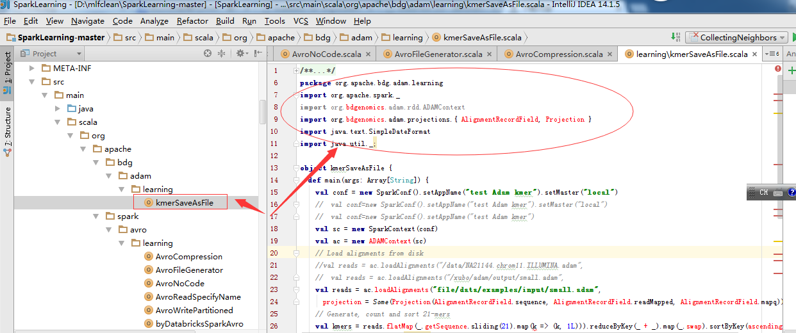

**4.问题:没有导入adam的jar包**

**解决办法:在pom中加入**

<**dependency**>  
 <**groupId**>org.bdgenomics.adam</**groupId**>  
 <**artifactId**>adam-core_2.10</**artifactId**>  
 <**version**>0.18.2</**version**>  
</**dependency**>  
*<!-- https://mvnrepository.com/artifact/org.bdgenomics.adam/adam-cli_2.10 -->*<**dependency**>  
 <**groupId**>org.bdgenomics.adam</**groupId**>  
 <**artifactId**>adam-cli_2.10</**artifactId**>  
 <**version**>0.18.2</**version**>  
</**dependency**>  
*<!-- https://mvnrepository.com/artifact/org.bdgenomics.adam/adam-apis_2.10 -->*<**dependency**>  
 <**groupId**>org.bdgenomics.adam</**groupId**>  
 <**artifactId**>adam-apis_2.10</**artifactId**>  
 <**version**>0.18.2</**version**>  
</**dependency**>

book 文件夹下的 模型数据，是不是都在您本地 存放着呢？

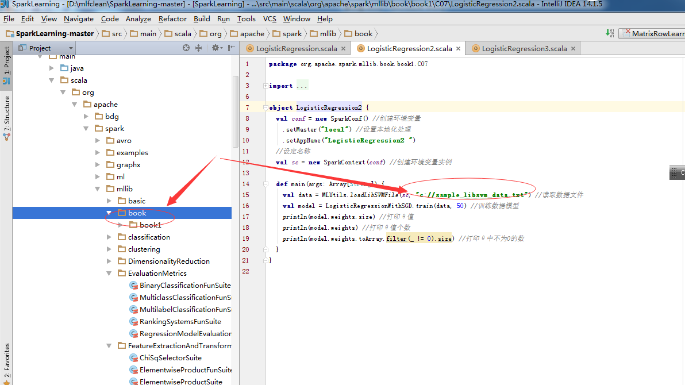

5.

这个的话是我买的一本mllib带的文件

很多数据是没有的，我放在里面是参考的，没数据不好运行，有些改了，放了自己的mllib，有的没改

作者没放电子版的，都在书上，不想copy下来，麻烦，就没弄了

(很多数据是spark的,这个可以去file文件夹下找,作者自定义的就没得自己弄了,可以去mllib的相关博客看参考文献,参考里面有两本书,一般都来自这两本书)